Проект
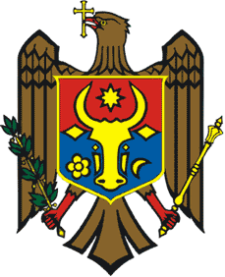

ПРАВИТЕЛЬСТВО РЕСПУБЛИКИ МОЛДОВА

ПОСТАНОВЛЕНИЕ

О проекте Закона о ратификации Соглашения о займе между Республикой Молдова и Европейским Союзом по Макро-Финансовой Помощи для Республики Молдова и Меморандума о Взаимопонимании как неотъемлемая часть настоящего Соглашения

№_______от ________________2017

Правительство ПОСТАНОВЛЯЕТ:

Одобрить и представить Парламенту на рассмотрение проект Закона о ратификации Соглашения о займе между Республикой Молдова и Европейским Союзом по Макро-Финансовой Помощи для Республики Молдова и Меморандума о Взаимопонимании как неотъемлемая часть настоящего Соглашения.

ПРЕМЬЕР-МИНИСТР Павел ФИЛИП

Контрассигнуют:
зам. Премьер-министра, министр
экономики и инфраструктуры Октавиан КАЛМЫК
министр финансов Октавиан АРМАШУ
министр юстиции Владимир ЧЕБОТАРЬ

